Olta. La Rioja

20 de Mayo del 2025

A la señora Directora

Vanesa Diaz

De mi consideración:

Por medio de la presente nota le comunico a Ud. que haré uso de la licencia por formación docente amparada por la ley 9.911. Art 8.1b, por el siguiente día del corriente mes 21/05/2025, el mismo será utilizado para preparación y presentación de examen final. Se presentará constancia de asistencia de examen la brevedad y adjuntando a la misma este documento en formato papel.

¨ARTÍCULO 8: Los trabajadores de la educación titulares, interinos y suplentes tendrán derecho a la siguiente licencia.

8.1. a- Por formación docente

8.1b – Por rendir exámenes o por prácticas docentes¨

Sin otro motivo me despido cordialmente.

Atentamente. Prof. Albornoz Tania Maribel

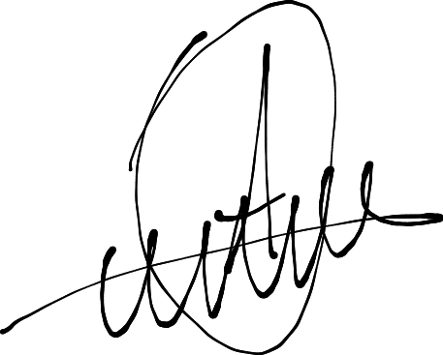

Nombre y Apellido: Albornoz Tania Maribel

Espacio curricular lengua extranjera: ingles

DNI: 43364618

Correo electrónico o teléfono de contacto: taniaalbornoz208@gmail.com – 3826406984